Технология выполнения холодной укладки волос кольцевыми локонами при помощи зажимов.
Разновидности локонов, закрепляемых зажимами:
- Локоны, прилегающие у корней волос (с направлением вправо или с направлением влево) – «плоские локоны»;
- Вертикальные локоны с приподнятой прикорневой частью – «воздушные локоны».
Необходимые предварительные знания:
- Техника создания локонов с помощью зажимов не подходитдля завивки сильно вьющихся и длинных волос.
- Локоны лучше располагать в шахматном порядке, меняя направление накручивания прядей.
- Направление первого ряда локонов зависит от направления естественного роста волос.
- От диаметра локоназависит величина и упругость завитка, ширина отделяемой пряди волос.
- Техника формирования прилегающего локона подходит для причесок или отдельных элементов причесок без объема. Техника формирования «воздушных локонов» позволяет создавать объемные прически. Эти техники можно сочетать между собойдобиваясь желаемого эффекта в укладке.
Подготовительные работы:
- Вымыть голову;
- Нанести на волосы укладочное средство;
- Тщательно расчесать волосы.
Технология выполнения прилегающего локона с направлением вправо:
- Начиная с левого виска отделить прядь волос 2х3 см (рисунок 1);
- Прядь волос расчесать, слегка оттягивая ее вправо и прижимая к голове;
- Сформировать локон;
- Левой рукой взять конец пряди волос, а указательный палец правой руки положить наискось под прикорневой частью (рисунок 2);
- Обернуть прядь волос подобно ленте вокруг указательного пальца правой руки. Следить за тем, чтобы волосы не были слишком сильно натянуты, и прядь не перекрутилась;
- Поднести конец пальца к основанию пряди волос;
- Указательным и большим пальцами левой руки снять сформированный локон с правого указательного пальца и закрепить его у основания зажимом. Старайтесь не изменить округлую форму локона.
Таким образом, выполнить целый ряд локонов с направлением вправо. Пряди следующего ряда сместить на пол локона, чтобы они располагались в шахматном порядке и накручивать их с направлением влево.
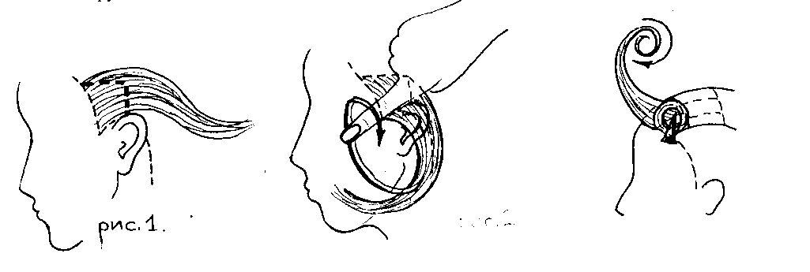
Технология создания вертикальных локонов с приподнятой прикорневой частью.
- В зоне челки отделить прядь волос размером 2х4 см.;
- Расчесать прядь волос от прикорневой части вверх, перпендикулярно поверхности головы;
- Большим и указательным пальцами сформировать на конце пряди кольцо, соответствующее диаметру будущего локона (рисунок 3);
- Натягивая прядь, закрутить ее до корней волос;
- Снова расчесать волосы и сформировать первый ряд локонов;
- Следующий ряд локонов располагать в шахматном порядке.
Волосы высушить и оформить в прическу.

Методы и правила укладки волос при помощи фена.
Самыми распространенными методами укладки волос феном являются методы:
- бомбаж;
- брашенг.
Бомбаж– метод укладки волос при помощи фена и щетки трансельваль (туннельная щётка). Применяется на короткие волосы. Позволяет создавать объем на прикорневой части волос на отрезке 2 – 5 см., который и является основой для прически.
Брашенг– метод укладки волос при помощи фена и щетки брашенг. Позволяет создавать объем, как на прикорневой части волос, так и по всей длине пряди, с помощью этого метода можно создавать локоны и «выглаживать» волосы.
Сочетание методов «брашенг» и «бомбаж» позволяет создавать множество вариантов укладки волос.
Подготовительные работы:
- Вымыть волосы, тщательно промывая прикорневую часть волос, не утяжеляя ее ухаживающими средствами;
- Покрыть плечи клиента перелиной;
- Нанести на волосы укладочное средство.
Ошибки, которых следует избегать при укладке волос феном:
- Нельзя укладывать слишком мокрые волосы, перед началом укладки волосы нужно слегка подсушить;
- Нельзя злоупотреблять составом для укладки волос, так как волосы теряют натуральный блеск и прилипают к зубьям расчески;
- Нельзя обрабатывать слишком толстые пряди, так как волосы во внешних слоях становятся пересушенными, а во внутренних недосушенными;
- Необходимо соблюдать осторожность во время укладки, чтобы не обжечь кожу головы. Для этого струю воздуха фена нужно направлять по касательной к голове;
- При укладке натяжение волос не должно быть слабым, иначе они не приобретут достаточной упругости;
- Нельзя сушить волосы холодным воздухом фена, так как невозможно добиться желательного результата;
- Нельзя пересушивать прядь волос, так как волосы теряют блеск, если прядь не досушена, то форма укладки быстро опадет.
Заключительный этап укладки волос феном:
- При желании некоторые пряди можно слегка тупировать в прикорневой части и зафиксировать тупировку лаком для волос;
- С помощью расчески – вилочки придать концам волос желаемое направление;
- Некоторые пряди выделить с помощью моделирующих средств;
- Зафиксировать готовую укладку лаком для волос.
Выполнение волн при помощи фена:
- Смочить волосы составом для укладки;
- Ввести расческу в волосы, отступив 3 – 4 см. от корня пряди, удерживая расческу так, чтобы ее зубья были перпендикулярно пряди;
- Переместить расческу вправо на 1 – 1,5 см. Этим движением будет придано направление волны, образуется крон;
- После этого зубья расчески повернуть на себя, чтобы линия волны оказалась на зубьях расчески, переместить ее к себе на 0,5 – 1 см.;
- Направить струю горячего воздуха влево, высушить изгиб волны и первый крон;
- Чтобы волна выглядела естественно, захваты расческой повторить несколько раз;
- Затем выполнить волну с противоположным направлением, действуя аналогично.
